**PEMOGRAMAN WEBSITE**

**Sumber : carikode.com**

1. **MENJALANKAN PHP DI LOCALHOST**

Untuk menjalankan php di localhost, file PHP harus di letakkan di dalam directory localhost. Tergantung pada sistem operasi yang anda gunakan. Jika anda menggunakan sistem operasi Windows, setelah menginstall XAMPP, directory localhost terletak pada folder htdocs. Tepat nya di C:\xampp\htdocs\.Dan di Linux jika setelah menginstall apache2 directory localhost terletak pada /var/www/ .

Kita akan mencoba menjalankan sebuah file php dengan syntax sederhana di Localhost. Kebetulan saya menggunakan sistem operasi Linux, jika anda menggunakan sistem operasi windows anda bisa menyesuaikan. cara pertama simpan syntax PHP di bawah ini pada text editor dengan nama terserah anda dan menyimpannya dengan ekstensi .php .



|  |  |
| --- | --- |
| 1  2  3  4  5 | <?php  echo "HALLO DUNIA";  ?> |

ini adalah syntax sederhana PHP untuk menampilkan sebuah string yang akan kita pelajari pada tutorial selanjut nya. kemudian letakkan file.php yang sudah anda buat tadi ke dalam directory / folder localhost anda. letak nya seperti yang sudah saya jelaskan di atas. setelah semua nya beres tinggal menjalankan file php yang anda buat tadi dengan mengetikkan ” localhost/namafile.php ” pada address bar browser anda. usahakan untuk tidak membuat nama file anda dengan nama yang rumit karena akan menyulitkan anda pada saat ingin menampilkannya pada browser.

[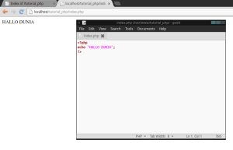](http://www.carikode.com/wp-content/uploads/2014/10/Screenshot-from-2014-09-23-225919.png)Menjalankan php di localhost

Contoh di atas adalah penulisan syntax php sederhana. Coba di perhatikan pada adress bar browser, file php saya saya letakkan di dalam folder /var/www/tutorial_php/ . sehingga pada browser untuk menjalankan file php yang saya buat saya  memanggil nya pada browser dengan mengetikkan “localhost/tutorial_php/namafilephp.php”.

1. **SYNTAK DASAR PADA PHP**

Untuk penulisan syntax pemograman php di awali dengan membuka tag PHP ( <?php ) dan mengakhiri nya dengan tag penutup php ( ?> ). dan syntax php nya di tuliskan di dalam tag pembuka PHP dan tag penutup PHP. Setiap baris perintah php haruslah di akhiri dengan titik koma ( ; ) seperti pada syntax pemograman lainnya .

berikut adalah sebuah syntax php yang sangat sederhana.



|  |  |
| --- | --- |
| 1  2  3 | <?php  echo "HALLO DUNIA";  ?> |

[](http://www.carikode.com/wp-content/uploads/2014/10/Screenshot-from-2014-09-23-225919.png)syntax dasar php

syntax php di tuliskan di tengah-tengah tag pembuka dan penutup, kemudian di akhiri dengan tanda titik koma (;) pada ujung syntax .  di sini kita menggunakan syntax echo untuk menampilkan sebuah string pada browser. biasa nya di dalam file .php di buat tag-tag html sebagai penanda untuk peletakan javascript, css dan lain nya.

contoh kedua :



|  |  |
| --- | --- |
| 1  2  3  4  5  6  7  8  9  10  11  12  13  14  15  16  17  18  19  20  21  22 | <html>  <head>  <title>CARIKODE</title>  <style>  #kotak{  background:blue;  height:200px;  width:200px;  text-align:center;  color:red;  }  </style>  </head>  <body>  <div id="kotak">  <?php  echo "SELAMAT PAGI";  ?>  </div>  </body>  </html> |

[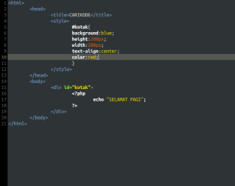](http://www.carikode.com/wp-content/uploads/2014/10/Screenshot-from-2014-10-09-155714.png)Syntax dasar php[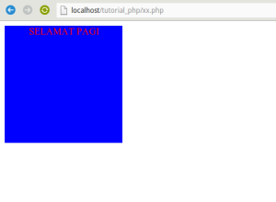](http://www.carikode.com/wp-content/uploads/2014/10/Screenshot-from-2014-10-09-155647.png)tampilan syntax dasar php

**Comment di syntax php .**

Anda juga bisa menambahkan Comment pada saat penulisan syntax php. apa itu Comment ? comment merupakan penanda yang di gunakan oleh programmer untuk membuat tanda pada syntax.



|  |  |
| --- | --- |
| 1  2  3  4  5  6  7  8  9  10  11  12  13  14  15  16  17  18  19  20  21  22  23  24  25  26  27  28  29  30  31 | <html>  <head>  <title>CARIKODE</title>  <style>  #kotak{  background:blue;  height:200px;  width:200px;  text-align:center;  color:red;  font-size:20pt;  }  </style>  </head>  <body>  <?php  /*  ini juga sebuah comment,  comment tidak akan di tampilkan oleh browser saat di jalankan  karena coment hanya fasilitas untuk memberi komentar pada syntax  atau menandai syntax  */  ?>  <div id="kotak">  <?php  echo "SELAMAT PAGI";  //disini tempat menuliskan syntax PHP,di dalam tag php pembuka dan penutup  ?>  </div>  </body>  </html> |

[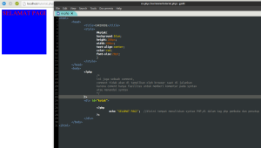](http://www.carikode.com/wp-content/uploads/2014/10/Screenshot-from-2014-10-09-160845.png)

Membuat comment pada php.

comment tidak akan di munculkan oleh browser pada saat file php di jalankan. karena comment hanya merupakan fasillitas untuk memberi tanda pada syntax. untuk penulisan comment ada 2 cara penulisan ,bisa anda perhatikan pada 2 buah comment pada contoh. untuk membuat sebuah komen bisa mengetikkan tanda ” // ” di awal komen, komen yang menggunakan tanda // hanya akan membaca komentar yang sebaris. dan untuk membuat comment yang lebih dari satu baris bisa menggunakan tanda /* di awal comment dan di tutup dengan */ .

1. **MEMBUAT VARIABEL DI PHP**

Variabel di gunakan untuk menyimpan value, informasi atau data di dalam sebuah proses pemograman.

Syarat-syarat penulisan variabel di dalam pemograman php adalah:

1. Penulisan variabel harus di awali dengan tanda $ ( dolar ) .
2. Nama dari variabel tidak boleh menggunakan spasi,
3. Isi variabel harus di apit oleh “” ( petik ganda ) jika isi variabel berupa string.
4. Dan jika isi variabel berupa integer atau angka maka tidak perlu menggunakan “”( petik ganda ).
5. harus menggunakan titik koma ” ; ” pada akhir baris variabel.



|  |  |
| --- | --- |
| 1  2  3  4  5  6 | <?php         $nama="Makmur";       $alamat="jl.merdeka no.23";    ?> |

[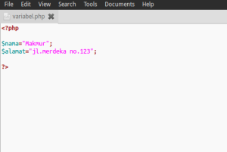](http://www.carikode.com/wp-content/uploads/2014/10/Screenshot-from-2014-09-23-234347.png)Membuat variabel di php

Pada contoh di atas terdapat 2 buah variabel, yang pertama variabel nama dan variabel alamat.

Isi dari variabel nama adalah makmur dan isi dari variabel alamat adalah jl.merdeka no.123 .



|  |  |
| --- | --- |
| 1  2  3  4  5  6  7  8  9 | <?php        $nama="Makmur"; // ini penulisan variabel yang benar      $alamat="jl.merdeka no.123"; // ini penulisan variabel yang benar        $umur=20; // ini penulisan variabel yang benar      $ pekerjaan="pegawai"; //// ini penulisan variabel yang salah    ?> |

[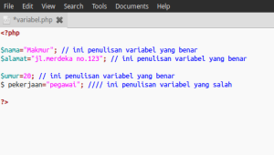](http://www.carikode.com/wp-content/uploads/2014/10/Screenshot-from-2014-09-24-000615.png)Membuat variabel di php

contoh di atas adalah contoh penulisan variabel di PHP yang benar dan yang salah. pada isi dari variabel alamat harus menggunakan tanda petik ganda karena isi nya mengandung spasi dan berupa string. pada variabel pekerjaan merupakan penulisan variabel di php yang salah karena nama variabel pekerjaan mengandung spasi dan tidak akan di baca sebagai variabel.

1. **TIPE DATA DI PHP**

ipe data di php terdiri dari :

1. String
2. Integer
3. Floating point numbers
4. Boolean
5. Array
6. NULL

1. **String** adalah tipe data yang berupa character, kata, atau pun kalimat .

Contoh nya:

$x=”saya sedang belajar pemograman PHP dasar”;

2. **Integer** adalah tipe data berupa angka dan bukan desimal, terdiri dari angka 0 sampai 9.boleh dalam kondisi positif atau negatif .

Contoh nya :

$angka = 1;

$angka_lagi =2;

3. **Floating Point Number** adalah tipe data berupa angka desimal. Contoh nya:

Contoh nya :

$angka=13.243;

4.**Array** adalah tipe data yang mampu menyimpan banyak value di dalam sebuah variabel.

Contoh nya :

$nama=array(”andi”,”ani”,”ali”,”budi”);

5.**Boolean** adalah tipe data yang memiliki dua kondisi yaitu **TRUE** dan **FALSE**

Contoh nya :

<?php

$angka=1;

If($angka=TRUE){

echo “benar”;

}else{

echo “salah”;

}

6.**Null** adalah tipe data yang tidak memiliki isi

Contoh nya :

$hai=”haiiiiiii”;

$hai=null;

1. **MEMBUAT FUNCTION DI PHP**

Function memungkinkan untuk membuat sebuah perintah khusus dan kemudian bisa di gunakan dengan cara memanggil nama function tersebut.

Cara penulisan function di awali dengan syntax function dan di lanjutkan dengan nama function dan (). Lalu membuat tanda {}(buka tutup kurung kurawal). Dan di tengah2 tanda {} kita meletakkan atau mengetikkan syntax php yang akan kita kombinasi atau gabungkan untuk kita gunakan di sewaktu-waktu saat kita membutuhkannya. function yang telah kita buat bisa kita gunakan atau kita panggil dengan perintah ” nama_function() “.



|  |  |
| --- | --- |
| 1  2  3  4  5  6  7  8  9  10 | <?php  function tampil(){  echo "hai,, ";  echo "nama saya budi ";  echo "saya seorang mahasiswa IT ";  }  tampil();  ?> |

[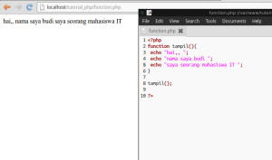](http://www.carikode.com/wp-content/uploads/2014/10/Screenshot-from-2014-09-24-134649.png)Membuat function di PHP

Penjelasan dari contoh di atas saya membuat sebuah function dengan nama tampil. Dan function tersebut saya isi dengan beberapa syntax php . Lalu saya memanggil function tersebut dengan **tampil()**. Saat memanggil function, harus di akhiri dengan “()” (buka tutup kurung ) seperti pada contoh. Selamat belajar =))

untuk lebih mudah memahami nya saya berikan beberapa contoh nyata jika dalam kehidupan sehari-hari . misal nya teman- teman memiliki sebuah tas sekolah dan tas tersebut anda isi dengan buku tulis, pulpen, penggaris dan lainnya. sehingga tas tersebut bisa anda bawa ke sekolah untuk keperluan belajar . jadi yang di sebut sebagai function di sini iyalah tas sekolah anda. dan buku,pulpen,penggaris dan penghapus yang anda masukkan di dalam tas sebagai contoh syntax php yang di masukkan di dalam function .

1. **OPERATOR ARITMETIKA DI PHP**

Operasi atau operator dalam php seperti pengurangan,penjumlahan,perkalian,pembagian,negatif,positif dan modulus sangat di butuhkan ketika kita membuat operator atau membuat aplikasi kalkulator sederhana.

Penulisan operator sederhana php :

|  |  |  |
| --- | --- | --- |
| Syntax | Operator | penjelasan |
| $a + $b | penjumlahan | Nilai a di tambah nilai b |
| $a – $b | pengurangan | Nilai a di kurang nilai b |
| $a / $b | Pembagian | Nilai a di bagi nilai b |
| $a * $b | Perkalian | Nilai a di kali nilai b |
| -$a | Bilangan negatif | Penulisan Bilangan negatif |
| $b | Bilangan positif | Penulisan bilangan positif |
| $a % $b | Modulus | Hasil sisa pembagian a dan b |

Berikut ini saya buat beberapa contoh operator:



|  |  |
| --- | --- |
| 1  2  3  4  5  6  7  8  9  10 | <?php  $a=30;  $b=24;  ?>  hasil penjumlahan : <?php echo $a+$b ?><br/>  hasil pengurangan : <?php echo $a-$b ?><br/>  hasil perkalian : <?php echo $a*$b ?><br/>  hasil pembagian : <?php echo $a/$b ?><br/>  modulus : <?php echo $a%$b ?><br/> |

[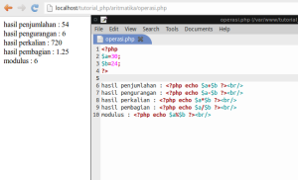](http://www.carikode.com/wp-content/uploads/2014/10/Screenshot-from-2014-09-24-173404.png)Membuat aritmatika dengan php

Penjumlahan dengan dengan bilangan negatif



|  |  |
| --- | --- |
| 1  2  3  4  5  6  7  8  9  10 | // penjumlahan dengan bilangan negatif  <?php  $a=1;  $b=2;  $c=-$a+$b;  echo $c;  ?> |

[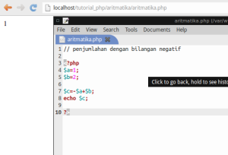](http://www.carikode.com/wp-content/uploads/2014/10/Screenshot-from-2014-09-24-170405.png)membuat proses aritmatika dengan php

Operator lain dengan php

Masih ingat kan function di php? Sekarang kita akan membuat operasi php dengan bantuan function untuk melatih logika.



|  |  |
| --- | --- |
| 1  2  3  4  5  6  7  8  9  10  11  12  13  14  15  16  17  18  19  20  21  22  23  24  25  26  27  28  29  30  31  32  33 | <?php  function tambah(){  $a=20;  $b=10;  $c=$a+$b;  echo $c;  }  function kurang(){  $a=20;  $b=10;  $c=$a-$b;  echo $c;  }  function kali(){  $a=20;  $b=10;  $c=$a*$b;  echo $c;  }  function bagi(){  $a=20;  $b=10;  $c=$a/$b;  echo $c;  }  ?>  dik:  nilai a = 20 <br/>  nilai b = 10 <br/><br/>  hasil penjumlahan : <?php tambah() ?><br/>  hasil pengurangan : <?php kurang() ?><br/>  hasil perkalian : <?php kali() ?><br/>  hasil pembagian : <?php bagi() ?><br/> |

[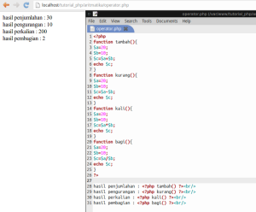](http://www.carikode.com/wp-content/uploads/2014/10/Screenshot-from-2014-09-24-172737.png)operator aritmatika dengan php function

1. **MEMBUAT KONDISI ATAU IF-ELSE DI PHP**

Fungsi if-else sangat di perlukan dalam setiap pemograman, termasuk di PHP, karena di setiap logika akan ada kondisi dan yang harus di lakukan jika kondisi sesuai atau benar. Misal nya jika budi sakit maka budi tidak pergi sekolah,jika tidak budi akan pergi sekolah.

**Fungsi IF**

Fungsi if di maksud kan hanya untuk mengecek satu kondisi .dika kondisi benar maka akan di jalankan syntax,jika tidak maka akan di abaikan.

**Fungsi if-else**

Jika kondisi benar maka syntax akan di jalankan dan jika kondisi salah akan di jalankan syntax dalam else.

**If-elseif**

If – else if di gunakan untuk jika kondisi salah maka akan di lanjutkan pengecekan dengan else if.

untuk penulisan percabangan if else dapat di rumus kan sebagai berikut :

n

|  |  |
| --- | --- |
| 1  2  3  4  5  6  7  8  9 | <?php  if(KONDISI){  SYNTAX YANG DI JALANKAN  }else if(KONDISI JIKA KONDISI PERTAMA SALAH){  SYNTAX YANG DI JALANKAN JIKA KONDISI KEDUA BENAR  }else{  SYNTAX YANG DI JALANKAN JIKA KONDISI TIDAK ADA YANG SESUAI  }  ?> |

contoh if :



|  |  |
| --- | --- |
| 1  2  3  4  5  6 | <?php      $nama="budi";      if($nama=="andi"){  echo "anda adalah andi";      }  ?> |

[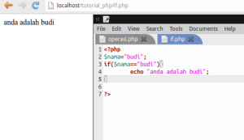](http://www.carikode.com/wp-content/uploads/2014/10/Screenshot-from-2014-09-24-175101.png)contoh penggunaan if di php

**Contoh if-else**



|  |  |
| --- | --- |
| 1  2  3  4  5  6  7  8 | <?php     $nama="budi";     if($nama=="andi"){  echo "anda adalah budi";     }else{  echo "anda bukan budi";     }  ?> |

[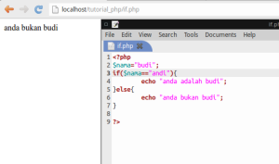](http://www.carikode.com/wp-content/uploads/2014/10/Screenshot-from-2014-09-24-175157.png)contoh penggunaan if-else di php

**Contoh If-elseif-else**



|  |  |
| --- | --- |
| 1  2  3  4  5  6  7  8  9  10 | <?php      $nama="budi";      if($nama=="andi"){  echo "anda adalah andi";      }else if($nama=="budi"){  echo "anda adalah budi";      }else{  echo "anda bukan budi";  }  ?> |

[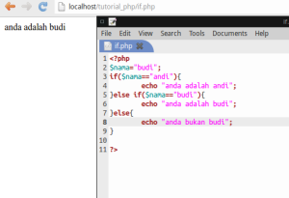](http://www.carikode.com/wp-content/uploads/2014/10/Screenshot-from-2014-09-24-1754241.png)contoh penulisan if-else if-else di php

contoh lainnya :



|  |  |
| --- | --- |
| 1  2  3  4  5  6  7  8  9  10  11  12  13  14  15 | <?php  $a="5";  $b="4";  $hasil=$a+$b;  if($hasil==5){  echo "salah";  }else if($hasil==6){  echo "salah";  }else if($hasil==7){  echo "salah";  }else{  echo "jawaban nya adalah ".$hasil;  }    ?> |

[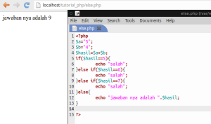](http://www.carikode.com/wp-content/uploads/2014/10/Screenshot-from-2014-09-24-180106.png)percabangan sederhana untuk aritmatika di php.

1. **MEMBUAT SWITCH DI PHP**

Switch adalah metode atau perintah untuk melakukan percabangan atau pengecekan terhadap suatu nilai atau variabel, pengecekan dilakukan untuk memastikan kebenaran atau tidak pada suatu nilai atau variabel dan kemudian memerintahkan syntax tertentu yang ingin di lakukan jika suatu nilai atau variabel terbukti benar. Switch juga hampir sama fungsi nya dengan percabangan if-else.

Switch dapat melakukan banyak pengecekan label dalam suatu pengecekan switch. Label di dalam switch adalah pilihan-pilihan yang akan di cocokkan dengan nilai atau variabel dari switch.

Alangkah baik nya teman-teman sekalian mempraktekkan sendiri dengan berulang-ulang dan membuat sendiri contoh kasus pengecekan dari switch dan perintah php lainnya agar syntax-syntax nya mudah teringat dan lebih bisa memahami penggunaan masing-masing syntax php secara mendalam.



|  |  |
| --- | --- |
| 1  2  3  4  5  6  7  8  9  10  11  12  13  14  15  16  17  18  19  20  21  22  23  24 | <?php  $makanan="bakso"; //isi dari nilai atau vaiabel    $switch($makanan){  case "nasi goreng";  echo "makanan yang di pilih adalah nasi goreng";  break;  case "mie goreng";  echo "makanan yang di pilih adalah mie goreng";  break;  case "sate";  echo "makanan yang di pilih adalah sate";  break;  case "bakso";  echo "makanan yang di pilih adalah bakso";  break;  case "lontong";  echo "makanan yang di pilih adalah lontong";  break;  case "burger";  echo "makanan yang di pilih adalah burger";  break;  }  ?> |

[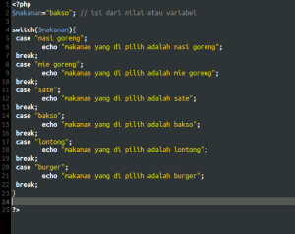](http://www.carikode.com/wp-content/uploads/2014/10/switch_coding.png)tutorial switch di php

Dan jika di jalankan:

[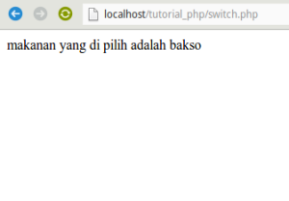](http://www.carikode.com/wp-content/uploads/2014/10/Screenshot-from-2014-10-09-123106.png)Contoh switch di php

Penjelasan singkat nya di contoh ini kita memiliki sebuah variabel makanan yang berisi “bakso”. Kemudian dengan switch kita melakukan pengecekan isi dari variabel dengan perintah switch($nama_variabel_yang_ingin_di_periksa). Kemudian di lanjutkan dengan case yang berfungsi sebagai pengecek atau memberikan pilihan-pilihan isi variabel yang akan di periksa kecocokan nya. Di sini kita memiliki 6 buah pilihan yaitu nasi goreng,mie goreng,sate,bakso,lontong dan burger.

Pada tiap-tiap pilihan kita memberikan perintah php yang akan di jalankan jika suatu pilihan nya cocok. Dan di tutup dengan perintah break yang berfungsi untuk menghentikan pengecekan jika suatu pilihan bernilai cocok dengan variabel.

Pada pengecekan yang kita buat kita mendapatkan kecocokan pada case bakso, karena nilai atau isi dari variabel makanan adalah bakso, dan kemudian menjalanakan perintah untuk menampilkan string “makanan yang di pilih adalah bakso”.

Contoh lainnya :



|  |  |
| --- | --- |
| 1  2  3  4  5  6  7  8  9  10  11  12  13  14  15  16 | <?php  $nama="carikode";    switch($nama){  case "murai";  echo "nama anda adalah murai";  break;  case "andi";  echo "nama anda adalah andi";  break;  case "carikode";  echo "nama anda adalah carikode";  break;  }    ?> |

[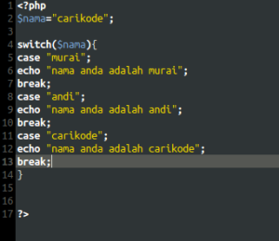](http://www.carikode.com/wp-content/uploads/2014/10/Screenshot-from-2014-10-09-1241181.png)tutorial switch di php[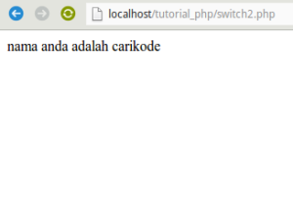](http://www.carikode.com/wp-content/uploads/2014/10/Screenshot-from-2014-10-09-124132.png)

switch saat di jalankan pada browser

1. **MEMBUAT LOOPING WHILE DI PHP**

Looping adalah proses atau metode untuk melakukan perulangan dalam pemograman. Perulangan di sini di maksudkan jika sebuah nilai variabel berisi 1. Dan dengan while di tentukan jumlah loop nya dan nilai variabel. Maka nilai dari variabel akan di munculkan sesuai jumlah dari while yang di sudah di tentukan.

Contoh:



|  |  |
| --- | --- |
| 1  2  3  4  5  6  7  8  9 | <?php  $nilai=1;    while($nilai <= 10){  echo "nilai ke ".$nilai. "<br/>";  $nilai++;  }    ?> |

[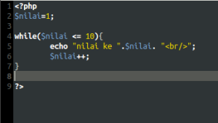](http://www.carikode.com/wp-content/uploads/2014/10/Screenshot-from-2014-10-09-130428.png)syntax looping while di php

Dan jika di jalankan pada browser :

[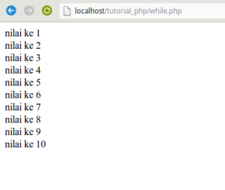](http://www.carikode.com/wp-content/uploads/2014/10/Screenshot-from-2014-10-09-130455.png)while loop php pada browser saat di jalankan

Pada contoh di atas nilai dalam variabel nilai adalah 1. Kemudian menentukan jumlah loop pada while dengan lebih kecil atau sama dengan 10. Berarti nilai variabel 1 dan menjadi 1,2,3,4,5,6,7,8,9,10. Dengan perintah “ ++ “ bertujuan untuk melakukan perulangan.

Contoh sederhana lain nya :



|  |  |
| --- | --- |
| 1  2  3  4  5  6  7  8  9 | <?php  $nilai=1;    while($nilai <= 10){  echo $nilai;  $nilai++;  }    ?> |

[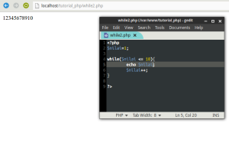](http://www.carikode.com/wp-content/uploads/2014/10/Screenshot-from-2014-10-09-130914.png)contoh lain while loop di php

1. **MEMBUAT LOOPING FOR DI PHP**

Penggunaan looping dengan for sama fungsi nya dengan while. Hanya saja di dengan for nilai variabel,dan nilai untuk perulangan nya di tentukan dalam for.

Contoh :



|  |  |
| --- | --- |
| 1  2  3  4  5  6  7 | <?php           for($i=1; $i<=5; $i++){              echo $i;         }    ?> |

[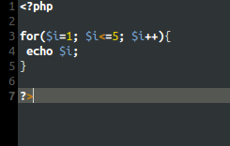](http://www.carikode.com/wp-content/uploads/2014/10/Screenshot-from-2014-10-09-131358.png)syntax looping for di php

saat di jalankan pada browser :

[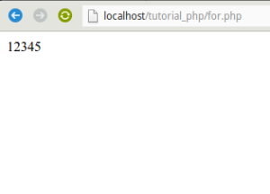](http://www.carikode.com/wp-content/uploads/2014/10/Screenshot-from-2014-10-09-131426.png)looping for saat di jalankan pada browser

Pada for kita menentukan nilai dari variabel atau nilai awal nya. dan tentukan nilai perulangannya nilai pada variabel i lebih kecil atau sama dengan 5.berarti nilai variabel i akan menjadi 1,2,3,4,5 . Dan perintah untuk menampilkan secara berulang2 dengan ++ .

Contoh lainnya:



|  |  |
| --- | --- |
| 1  2  3  4  5  6  7 | <?php         for($nilai=2; $nilai<10; $nilai++){           echo $nilai;       }    ?> |

[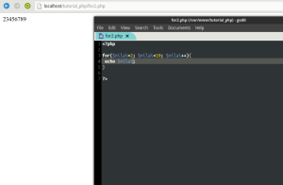](http://www.carikode.com/wp-content/uploads/2014/10/Screenshot-from-2014-10-09-131946.png)contoh penggunaan looping for di php

variabel nilai berisi 2, dan variabel nilai lebih kecil dari 10,maka variabel nilai menjadi 2,3,4,5,6,7,8,9 . Karena di awali dengan 2 dan di akhiri dengan lebih kecil dari 10 ( 9 ) .

1. **MEMBUAT ARRAY DI PHP**

Array adalah suatu variabel yang dapat menyimpan banyak nilai atau isi.ada 2 cara penulisan array.

1. Dengan cara memberikan atau memanggil nilai array dengan angka, yang di mulai dari 0,1,2,3,4 dan seterusnya ..
2. Dengan memberikan id atau identitas pada masing-masing array,sehingga dapat memanggil isi array dengan memanggil id atau identitas array yang sudah di tentukan terlebih dahulu.

Contoh penggunaan array :



|  |  |
| --- | --- |
| 1  2  3  4  5 | <?php        $hewan =array("kambing","ayam","bebek","kelinci"); //array variabel hewan,id nya di mulai dari 0. id kambing = 0,ayam = 1,bebek=2 dan seterusnya        echo $hewan[0] ."<br/>"; //menampilkan isi array hewan dengan id 0 || <br/> untuk memberikan baris baru        echo $hewan[2]; // menampilkan data pada array hewan dengan id 2 (bebek)  ?> |

[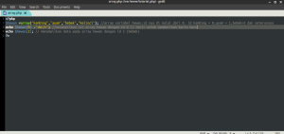](http://www.carikode.com/wp-content/uploads/2014/10/Screenshot-from-2014-10-09-134209.png)contoh penggunaan array di php[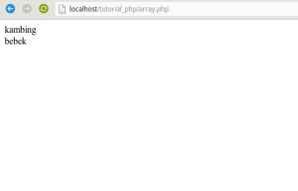](http://www.carikode.com/wp-content/uploads/2014/10/Screenshot-from-2014-10-09-143835.png)array saat di jalankan di browser

Penjelasan pada contoh di atas kita membuat sebuah array hewan, yang berisi nama-nama hewan. Dan pada hewan yg pertama(kambing), memiliki id 0 karena di mulai dari nol, dan seterusnya.

Contoh lain penggunaan array :

[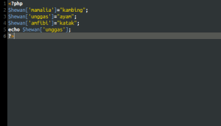](http://www.carikode.com/wp-content/uploads/2014/10/Screenshot-from-2014-10-09-135917.png)contoh penggunaan array di php[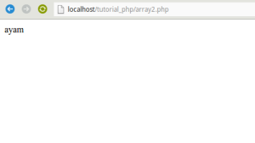](http://www.carikode.com/wp-content/uploads/2014/10/Screenshot-from-2014-10-09-143711.png)contoh penggunaan array di php

Pada array hewan kita membat sendiri masing-masing id untuk menandai isi dari variabel array. Untuk kambing kita memberi kan id mamalia, ayam = unggas, amfibi = katak. Kemudian kita membuat perintah untuk menampilkan array yang ber-ID unggas.

1. **CARA MENAMPILKAN DATA DAN VARIABEL DI PHP**

1. Menampilkan isi variabel di php menggunakan syntax echo atau print



|  |  |
| --- | --- |
| 1  2  3  4 | <?php      $nama="murai";      echo $nama;  ?> |

Pada contoh  di atas terdapat sebuah variabel nama yang berisi nama murai , dan kemudian isi dari variabel nama di tampilkan pada browser dengan perintah echo.

2. Isi dari variabel bisa saja di update atau di ubah.



|  |  |
| --- | --- |
| 1  2  3  4  5 | <?php      $nama="makmur";      $nama="jamal";      echo $nama;  ?> |

[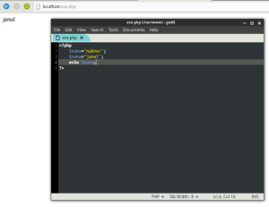](http://www.carikode.com/wp-content/uploads/2014/10/Screenshot-from-2014-10-09-194225.png)mengupdate isi variabel

Dan dapat di update berulang kali.



|  |  |
| --- | --- |
| 1  2  3  4  5  6  7 | <?php      $nama="makmur";      $nama="jamal";      $nama="samsul";      $nama="kamil";      echo $nama;  ?> |

[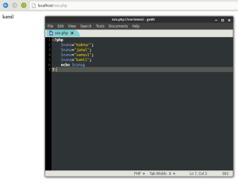](http://www.carikode.com/wp-content/uploads/2014/10/Screenshot-from-2014-10-09-194104.png)mengupdate isi variabel secara berulang kali

3. Menampilkan data dari form dengan php

Untuk menampilkan data form ke browser dengan php kita harus terlebih dahulu mengetahui dan mempelajari atribut method dan action yg di sisipkan pada tag <form>

Nah, sekarang kita akan mempelajari kedua atribut tersebut.

Apa itu method dan apa itu action?

Method merupakan sebuah metode yang akan di gunakan untuk melakukan pengiriman data dari sebuah file ke file aksi atau pemproses.

Method terbagi 2 .yaitu method get dan method post.

Jika kita menggunakan method get maka isi dari form input yang kita input kan akan di tampilkan pada adress bar browser, dan sebalik nya pada method post. Setelah kita membuat beberapa contoh di harapkan dapat lebih membantu teman-teman dalam memahami kedua metode tersebut.

Dan action adalah sebuah atribut yg di letakkan di dalam tag <form> yg berfungsi untuk menunjuk file tujuan yg akan di jalankan setelah tombol submit pada form di klik.

Kita akan langsung mencoba membuat beberapa contoh dari method dan action agar lebih mudah di pahami.

Pertama kita harus mempersiapkan 2 buah file , bebas untuk memberi nama file tersebut asal kedua nya berekstensi .php dan di letakkan di dalam satu folder yang sama di dalam directory localhost.

[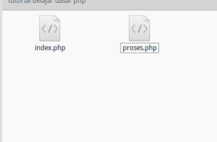](http://www.carikode.com/wp-content/uploads/2014/10/Screenshot-from-2014-09-24-120544.png)2 buah file php dalam satu folder

Di sini saya membuat 2 buah file.php dengan nama index.php dan satu nya proses.php

Pertama buat lah sebuah form seperti pada tutorial form html pada tutorial sebelum nya, beda nya kita hanya menambahkan atribut method dan action di dalam tag <form>



|  |  |
| --- | --- |
| 1  2  3  4  5 | <form action="proses.php" method="post">      masukkan nama anda   : <input type="text" name="nama"> <br/>      masukkan alamat anda : <input type="text" name="alamat"><br/>      <input type="submit" value="Proses">  </form> |

[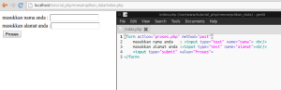](http://www.carikode.com/wp-content/uploads/2014/10/Screenshot-from-2014-09-24-120419.png)membuat form input dengan method post

Seperti yang sudah di jelas kan di atas tentang method dan action . Di sini saya menggunakan file proses.php sebagai action dan menggunakan method post dalam pengiriman datanya.perlu di ingat dan di perhatikan pada tag input di atas terdapat atribut nama sebagai pengenal dari data yang akan di kirim kan ke file proses.php

[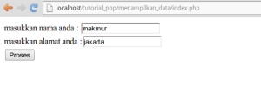](http://www.carikode.com/wp-content/uploads/2014/10/Screenshot-from-2014-09-24-120439.png)mengisi form yang sudah di buat

Setelah tombol proses di klik maka data akan di kirim kan ke proses.php

Berikut adalah data yang di input dan di tampilkan pada browser.

[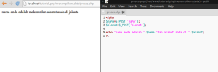](http://www.carikode.com/wp-content/uploads/2014/10/Screenshot-from-2014-09-24-120502.png)menampilkan data inputan

Pada file proses.php data dari file index.php akan di tangkap dan di perintahkan pada browser untuk di tampilkan. data yang di tangkap dari form input yang bernama “nama” saya masukkan ke dalam variabel nama, dan begitu pula pada variabel alamat. Dan kemudian di tampilkan dengan perintah echo.

Dan bagai mana jika kita menggunakan method get?



|  |  |
| --- | --- |
| 1  2  3  4  5 | <form action="proses.php" method="get">      masukkan nama anda   : <input type="text" name="nama"> <br/>      masukkan alamat anda : <input type="text" name="alamat"><br/>      <input type="submit" value="Proses">  </form> |

[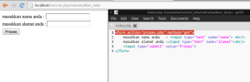](http://www.carikode.com/wp-content/uploads/2014/10/Screenshot-from-2014-09-24-125940.png)Membuat form input pada index.php dengan method get[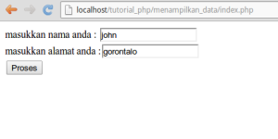](http://www.carikode.com/wp-content/uploads/2014/10/Screenshot-from-2014-09-24-130131.png)penggunaan method GET[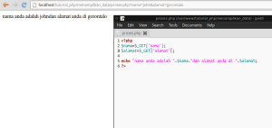](http://www.carikode.com/wp-content/uploads/2014/10/Screenshot-from-2014-09-24-121021.png)method get menampilkan isi inputan pada address bar browser

Coba perhatikan pada adress bar browser. Data yang di input kan pada halaman index.php tadi di tampilkan pada *adress*bar, tentu saja hal ini akan tidak efektif jika di gunakan pada pembuatan halaman login.